BEZPIECZNE WAKACJE - MORZE
1.Dzień dobry dzieci. 😊 Jak zapewne już wiecie WAKACJE zbliżają się do nas dużymi krokami. Zostało już tylko kilka dni nauki, a później nadejdzie czas realizacji wakacyjnych planów. Część z Was wyjedzie do babci, cioci, a może ktoś wybierze się nad morze 🚢 lub na wycieczkę w góry? 🗻 Jeżeli nie możecie się doczekać wakacyjnego wyjazdu, zapraszam Was już dzisiaj na wyprawę nad polskie morze. 🌅 Gotowi?

Czy wiecie na jaką porę roku przypadają wakacje? Jeśli chcecie się dowiedzieć, posłuchajcie piosenki 🎶🎵
https://www.youtube.com/watch?v=l4iKGDoEwq0 Piosenka na kolorowe lato
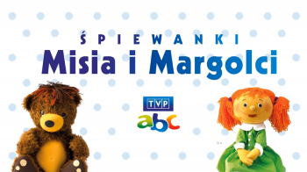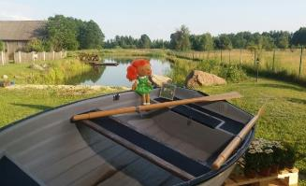
Piosenka na kolorowe lato
Słowa – Agnieszka Galica, muzyka – Tadeusz Pabisiak
1. Przyszło do nas lato, kolorowe lato.
Hej maluchy, hej dzieciaki, co wy na to?
Będziemy po łące biegać na bosaka. 👣
Razem z żabką zieloną przez kałuże skakać. 🐸
Ref.: Hej maluchy, hej dzieciaki, co wy na to?
Że będziemy się bawili całe lato.
2. Przyszło do nas lato, pełne słońca blasku. 🌞
Wybuduję gdzieś nad rzeką zamek z piasku. ⛵
Będziemy motyle gonili po łąkach. 🦋
Policzymy, ile kropek ma biedronka. 🐞
Ref.: Hej maluchy, hej dzieciaki, co wy na to?
Że będziemy się bawili całe lato.

Jak się Wam podobała piosenka? Mam nadzieję, że podobnie, jak mnie czyli bardzo. 😊 Na pewno już wiecie, że wakacje są latem. A teraz sprawdzę, czy uważnie słuchaliście piosenki. Odpowiedzcie na pytania:
- Jakiego koloru jest lato?
- Po czym będą biegać dzieci?
- Jak najlepiej biegać po trawie? 🍀
- Z kim dzieci będą skakać przez kałużę?
- Za kim dzieci będą biegać po łąkach? 🌾
- Komu będą liczyć kropki? 🐞

2. Zanim wybierzemy się nad morze, musimy przypomnieć sobie podstawowe zasady bezpiecznego wypoczynku. Obejrzyjcie 👀 filmik, z którego dowiecie się, jak bezpiecznie odpoczywać nad morzem. 🚤
https://www.youtube.com/watch?v=Ui-ndYWcThA Bezpieczni nad wodą
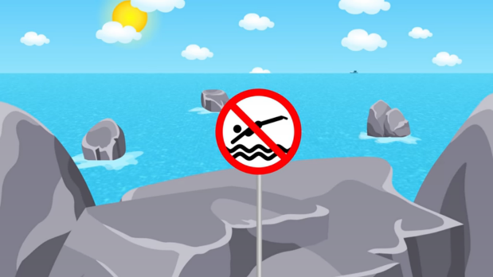
Powtórzmy sobie teraz najważniejsze zasady:
- Wybierajcie się tylko na tą plażę, na której dyżuruje ratownik.
- Nie wolno przekraczać w wodzie linii wyznaczonych przez czerwone boje.
- Musicie pamiętać, że nie zawsze możecie wchodzić do wody. Poinformuje Was o tym kolor flagi lub znak wystawiony przez ratownika.
- Nie wchodźcie do wody, kiedy jest wywieszona czerwona flaga! To bardzo niebezpieczne.
- Zanim zanurzycie się w wodzie, dobrze jest wcześniej się schłodzić, np. ochlapując ciało wodą.
- Kiedy zbliża się burza, postarajcie się jak najszybciej wrócić do domu.
- Kąpcie się tylko w miejscach do tego wyznaczonych.
- Nigdy nie skaczcie do wody, jeśli nie znacie jej głębokości.
- Zapiszcie sobie nr ratunkowy nad wodą 601 100 10- warto z niego korzystać, gdy dzieje się coś niepokojącego.
- Nie wyrzucajcie śmieci do wody i zostawcie po sobie porządek.

3.A teraz, uwaga, uwaga! Nadszedł czas na obiecaną wcześniej wyprawę nad polskie morze. Czy wiecie jak ono się nazywa? To trudne pytanie, dlatego Wam troszkę podpowiem. Nasze polskie morze to Bałtyk.
A teraz spójrzcie na fotografie i przenieście się razem ze mną na piękne, bałtyckie plaże. 🌅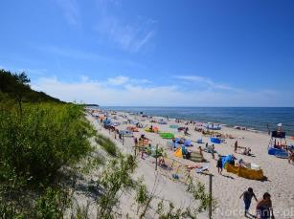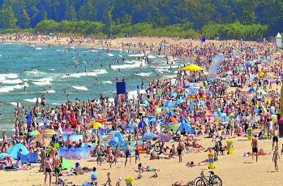
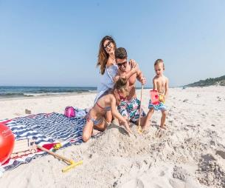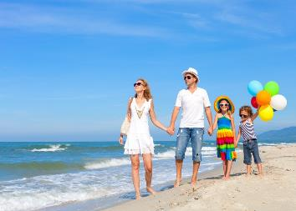
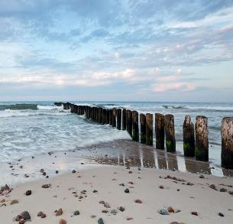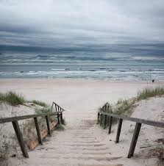
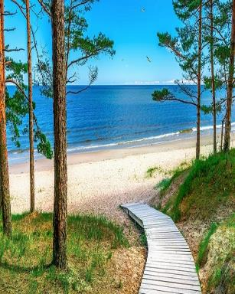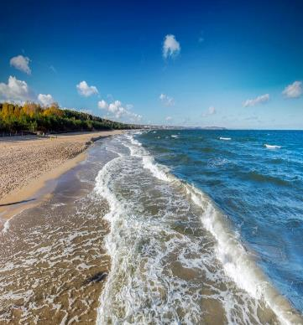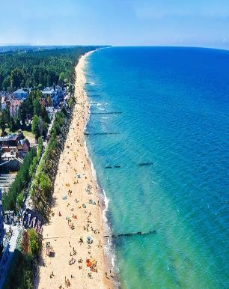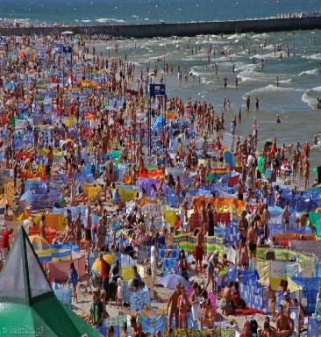

4.Czas na zabawy muzyczno-ruchowe. Poskaczcie troszkę i potańczcie do wakacyjnych piosenek.
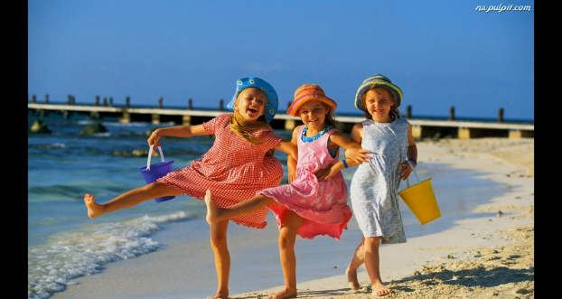
https://www.youtube.com/watch?v=k-AOW_76luU Na plaży
https://www.youtube.com/watch?v=4bc-xkHxxew Gdy leżę na plaży
https://www.youtube.com/watch?v=AMHERjgWdgI Kocham lato
https://www.youtube.com/watch?v=VqwHPfrXbHo Niech żyją wakacje
https://www.youtube.com/watch?v=xOSGbkvZkOA wakacje dzwonek ostatni
https://www.youtube.com/watch?v=hPfioB70WC0 Lato, lato, lato czeka

5. Pora na zajęcia plastyczne🎨🎨🎨. Dzisiaj do wyboru macie kilka plażowych propozycji. To od Was zależy, którą pracę zechcecie wykonać. Trudny wybór, mnie podobają się wszystkie. 😊
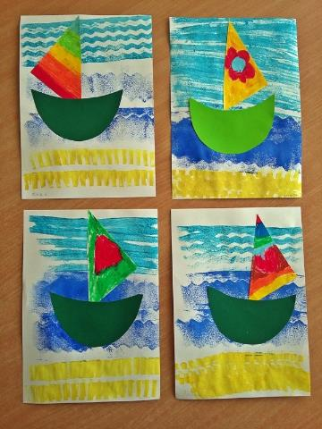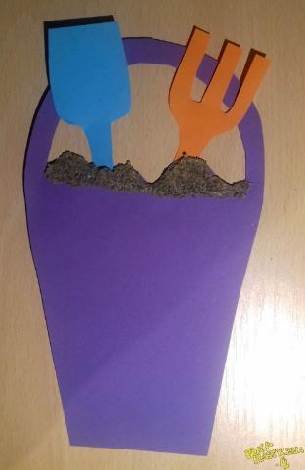

6.W nagrodę pooglądajcie bajkę o dwóch sympatycznych myszkach. Przekonacie się, które z rodzeństwa jest bardziej rozsądne i wie, jak zachować się nad wodą.
https://www.youtube.com/watch?v=0iidgRGFl60&feature=youtu.be&fbclid=IwAR04M3h6S8EHr_T4OlqEUbRLzqs4SD60XoQfy9RSIw5956zItpD-kdHtioE bezpieczne wakacje
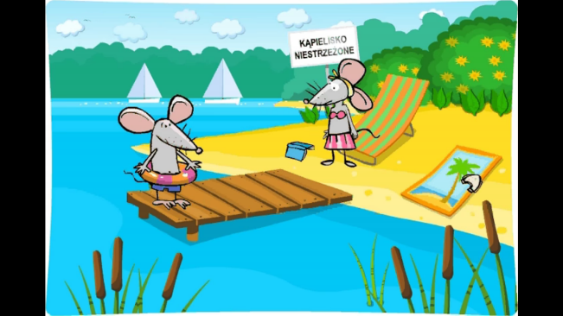

EWA ŁABENDA

